**PLANIFICACIÓN SEMANAL 2020 PREPARATORIA**

**Semana del 7 al 11 de septiembre del 2020**

**CLASES EN ZOOM**

|  |  |  |  |
| --- | --- | --- | --- |
| Nombre del maestro: Mariela García | Grado: Preparatoria | BLOQUE 4 | Materia: Comunicación y lenguaje |

|  |  |  |
| --- | --- | --- |
| Contenido | Actividad | Libro |
| **LUNES**  **Consonante K-k** | DICTADO CUADERNO NARANJA:   1. Zumo 2. Zapote 3. Zapato s 4. Zancudo 5. Zompopo 6. Zanahoria 7. Zulma 8. Los zapatos de Josué se perdieron.   9. Hay zancudos y zompopos en el jardín.  10.Las zanahorias son deliciosas.  Aprenderemos la consonante K-k minúscula y mayúscula en carta. | **Folleto página: 192**  Libro pág. 189  **MATERIALES MARTES 8:**   1. **Marcador permanente color negro.** 2. **Piezas del koala en gris y rosado (molde adjunto)**   **Las piezas ya deben estar recortadas solo para armar el koala en la clase en línea.** |
| **MARTES**  **Trazo e imágenes con**  **la consonante** | MANUALIDADES de KOALAS - KOALA de PAPEL para NIÑOS muy Fácil - UMA  MANUALIDADES - YouTube  Aprenderemos el trazo en carta de la consonante K-k  Realizaremos un lindo koala con los materiales solicitados  Ayer lunes 7 de septiembre (no realizarlo en casa)  Lo realizaremos en clases en línea. | **Folleto página: 193**  Libro Página: 191-196 |
| **MIERCOLES**  **Silabas con** | Repite las silabas con el mono silabo.  <https://www.youtube.com/watch?v=eKhc3OjT1Ck> | **Folleto página: 194**  Libro Pág. 192-193 |
| **JUEVES**  **Palabras con K-k** | Realiza el laberinto para encontrar la respuesta. | **Folleto página: 195**  Libro Pág. 194-195 |
| **VIERNES**  **Oraciones con K-k** | Aprendamos el orden de las primeras 18 letras del abecedario.   * ***En la parte posterior encontrara una tabla de parámetro de aprendizaje, en donde podrá evaluar el avance que el alumno tiene en la lectura. Utiliza la copia de lección de la consonante para practicar; esto con el fin de que el alumno pueda mejorar su agilidad lectora.*** | **Folleto página: 196**  Libro Pág. 197-198  CUADERNO NARANJA COPIA LA LECCION ADJUNTA.  RECUERDA QUE PREPARATORIA NO ESCRIBE LETRA DE MOLDE. |

**Actividad viernes 11 de septiembre:**, *Luego comprueba el avance del alumno con la tabla* ***PARÁMETRO DE LECTURA*** *Lee y copia las oraciones en tu cuaderno naranja.*

Técnica de lectura rápidaimprimir y pegar después.

|  |  |  |
| --- | --- | --- |
| **Semana del 7 al 11 de septiembre** | | |
| **Parámetro de Lectura en un conteo**  **de 35 a 45 palabras** | | |
| **Tiempo** | **Escala de evaluación** | **Lección**  **K-k** |
| Si lee en 3.00 minutos | **Necesita mejorar** |  |
| Si lee en 2.30 minutos | **Regular** |  |
| Si lee en 2.00 minutos | **Bueno** |  |
| Si lee en 1.30 minutos | **Muy bueno** |  |
| Si lee en 1.00 minuto | **Excelente** |  |

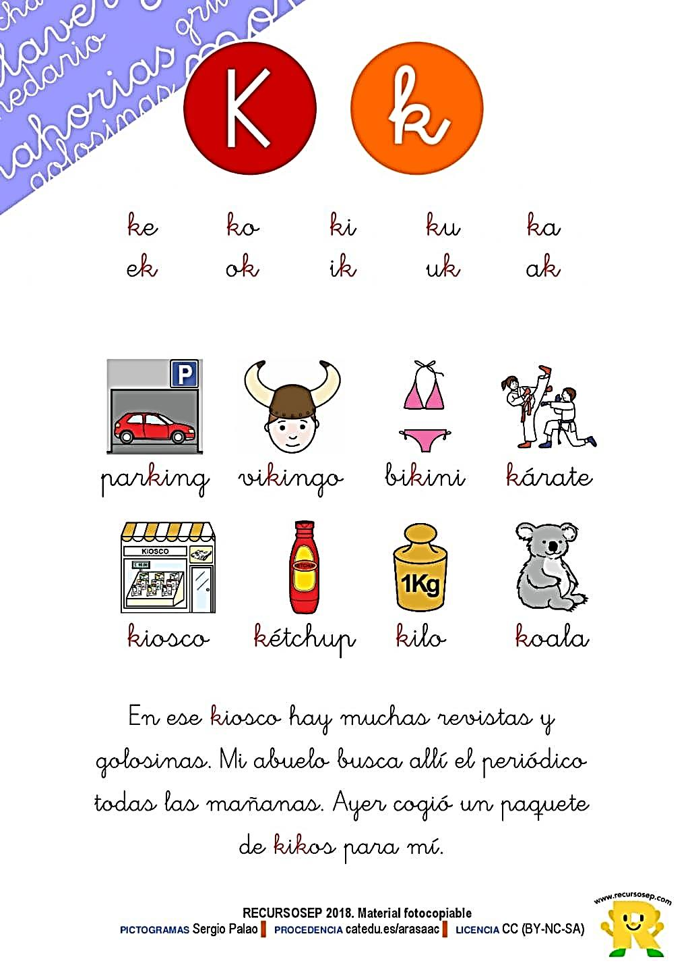

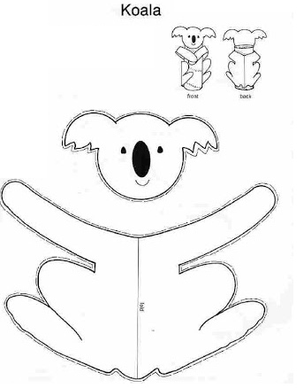

MOLDE DE KOALA

**GRIS**

**ROSADO**

/

**GRIS**